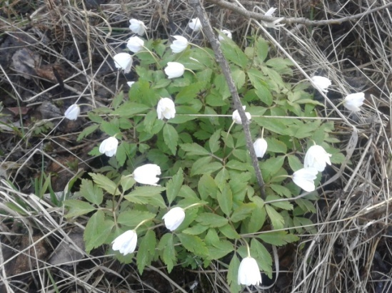
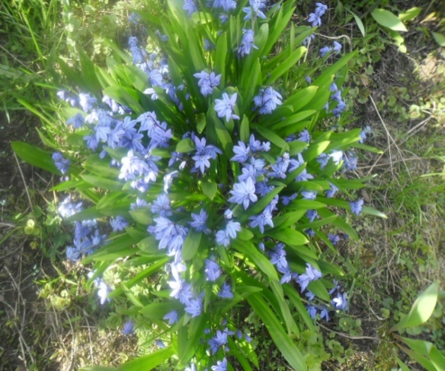
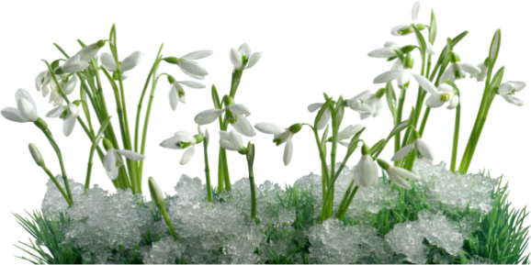
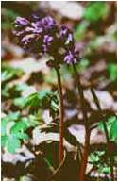
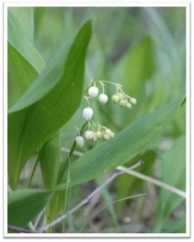
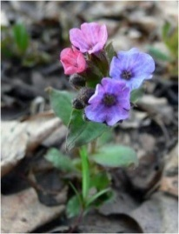
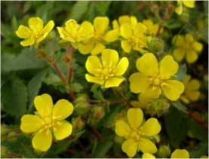
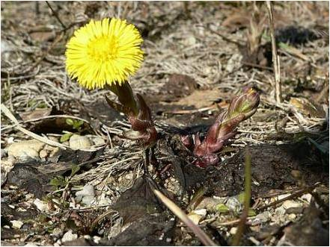
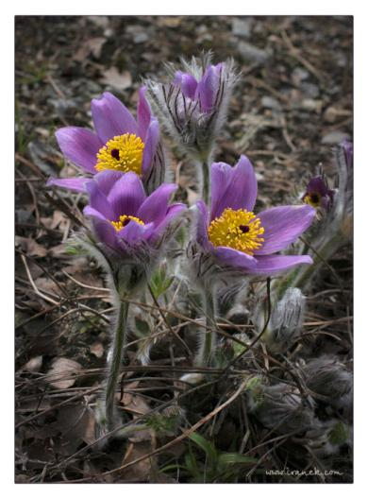
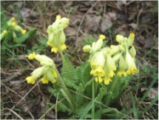
- Не рви цветы в лесу, на лугу. Пусть красивые растения остаются в природе.
- Помни, что букеты можно составлять только из тех растений, которые выращены человеком.
- Посади первоцветы в саду и ухаживай за ними.
- Расскажи друзьям и близким об охране первоцветов.

Мы растенья эти знаем,
бережем и охраняем.
В книгу Красную они
уже давно занесены.
- примула
- ландыш
- ветреница
- медуница
- Багульник
- Подснежник

Помни правила!

Все растения, которые расцветают ранней весной, называют ПЕРВОЦВЕТАМИ.

Они первыми появляются из-под снега, поэтому их ещё называют ПОДСНЕЖНИКАМИ.

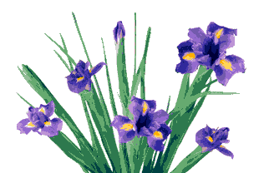
Частное дошкольное образовательное учреждение Детский сад № 213 ОАО «РЖД»

Составил: воспитатель
Е.В. Воробьева
2022г.

Не рвите цветы, не губите,
Любуйтесь природой осторожно!
Для детей и внуков сохраните
То, что еще сберечь возможно!

